ГЛАВА  МУНИЦИПАЛЬНОГО ОБРАЗОВАНИЯ  «НИЖНЕКАМСКИЙ МУНИЦИПАЛЬНЫЙ РАЙОН»  РЕСПУБЛИКИ ТАТАРСТАН  пр. Строителей, д. 12, г. Нижнекамск, 423570 |  |  | ТАТАРСТАН РЕСПУБЛИКАСЫ  «ТҮБӘН КАМА МУНИЦИПАЛЬ РАЙОНЫ»  МУНИЦИПАЛЬ БЕРӘМЛЕГЕ  БАШЛЫГЫ  Төзүчеләр пр., 12 нче йорт, Түбән Кама шәһәре, 423570
ПОСТАНОВЛЕНИЕ  № 23 |  | КАРАР  06 июля 2023 г.

О назначении публичных слушаний
по предоставлению разрешения на изменение вида разрешенного использования земельного участка с кадастровым номером 16:30:021304:331

В целях соблюдения прав человека на благоприятные условия жизнедеятельности, прав и законных интересов правообладателей земельных участков, в соответствии со статьёй 39 Градостроительного кодекса Российской Федерации, статьей 28 Федерального закона от 6 октября 2003 года № 131-ФЗ «Об общих принципах организации местного самоуправления в Российской Федерации», решением Совета Нижнекамского муниципального района от 13.10.2006 № 48 «О порядке организации и проведения общественных обсуждений и публичных слушаний в муниципальном образовании «Нижнекамский муниципальный район» Республики Татарстан», постановляю:
1. Назначить публичные слушания по проекту постановления Исполнитель-ного комитета Нижнекамского муниципального района Республики Татарстан о предоставлении разрешения на изменение вида разрешенного использования земельного участка с кадастровым номером 16:30:021304:331, площадью 1 119 642 кв. метров, расположенного по адресу: Республика Татарстан, Нижнекамский муниципальный район, Каенлинское сельское поселение, тер. хозяйство ТОО КП Зай, в зоне сельскохозяйственных угодий (приложение № 1) - с вида разрешенного использования «сенокошение» на вид разрешенного использования «растениеводство», что соответствует коду 1.1 «растениеводство» классификатора видов разрешенного использования земельных участков, утвержденного Приказом Федеральной службы государственной регистрации, кадастра и картографии от 10 ноября 2020 года № П/0412.
2. Утвердить состав комиссии по проведению публичных слушаний (приложение № 2).
3. Определить:
3.1. организатором публичных слушаний комиссию по проведению публичных слушаний;
3.2. место открытия экспозиции проекта – многофункциональный центр (далее – МФЦ) Нижнекамского муниципального района по адресу: г. Нижнекамск, ул. Школьный бульвар, д. 2А, 202 каб.;
3.3. сроки проведения экспозиции проекта – с 21 июля 2023 года до 28 июля 2023 года;
3.4. часы посещения экспозиции проекта: с 08:00 до 17:00;
3.5. дата и время проведения публичных слушаний – 28 июля 2023 года в 09:00;
3.6. место проведения – МФЦ Нижнекамского муниципального района по адресу: г. Нижнекамск, ул. Школьный бульвар, д. 2А, зал заседаний;
3.7. порядок, сроки и форма внесения участниками публичных слушаний предложений и замечаний, касающихся проекта – предложения и замечания принимаются от участников публичных слушаний, прошедшие в соответствии с частью 12 статьи 5.1. Градостроительного кодекса Российской Федерации идентификацию, в письменной или устной форме в ходе проведения собрания участников публичных слушаний, в письменной форме в адрес Управления градостроительной политики Исполнительного комитета Нижнекамского муниципального района, а также посредством записи в книге (журнале) учета посетителей экспозиции проекта по месту и времени проведения экспозиции, согласно пунктам 3.2., 3.4., 3.5. настоящего постановления.
4. Отделу по связям с общественностью и СМИ Совета Нижнекамского муниципального района Республики Татарстан обеспечить публикацию на официальном сайте Нижнекамского муниципального района, в печатных изданиях средств массовой информации настоящего постановления, заключения по результатам публичных слушаний.
5. Комиссии по проведению публичных слушаний:
5.1. разместить оповещение о проведении публичных слушаний, проект и информационные материалы на информационном стенде МФЦ Нижнекамского муниципального района;
5.2 разместить оповещение о проведении публичных слушаний, проект и информационные материалы в федеральной государственной информационной системе «Единый портал государственных и муниципальных услуг (функций)»;
5.3. обеспечить проведение экспозиции проекта и консультирование посетителей экспозиции, проведение собрания участников публичных слушаний, оформление протокола и заключения публичных слушаний;
5.4. подготовить и провести публичные слушания в соответствии с установленным порядком и в определенные настоящим постановлением сроки;
5.5. разместить заключение по результатам публичных слушаний на информационных щитах МФЦ Нижнекамского муниципального района, направить заключение о результатах публичных слушаний отделу по связям с общественностью и СМИ Совета Нижнекамского муниципального района Республики Татарстан для размещения на официальном сайте Нижнекамского муниципального района и печатных изданиях средств массовой информации.
6. Контроль за исполнением настоящего постановления возложить на комиссию по проведению публичных слушаний.

Исполняющий обязанности Главы,
заместитель Главы А.В. Умников

Приложение № 1
Утверждено
постановлением Главы
Нижнекамского муниципального района
Республики Татарстан
от 6 июля 2023 года №_23____

Руководитель Исполнительного комитета
Нижнекамского муниципального района
Республики Татарстан

ПОСТАНОВЛЕНИЕ

О предоставлении разрешения на изменение вида разрешенного использования земельного участка с кадастровым номером 16:30:021304:331

Рассмотрев обращение Мамонтовой Ирины Васильевны, в соответствии со статьёй 39 Градостроительного кодекса Российской Федерации, Исполнительный комитет Нижнекамского муниципального района постановляет:
1. Предоставить разрешение на изменение вида разрешенного использования земельного участка с кадастровым номером 16:30:021304:331, площадью 1 119 642 кв. метра, расположенного по адресу: Республика Татарстан, Нижнекамский муниципальный район, Каенлинское сельское поселение, тер. хозяйство ТОО КП Зай, в зоне сельскохозяйственных угодий - с вида разрешенного использования «сенокошение» на вид разрешенного использования «растениеводство», что соответствует коду 1.1 «растениеводство» классификатора видов разрешенного использования земельных участков, утвержденному Приказом Федеральной службы государственной регистрации, кадастра и картографии от 10 ноября 2020 года № П/0412 (приложение).
2. Рекомендовать Филиалу публично-правовой компании «Роскадастр» по Республике Татарстан внести соответствующие изменения в государственный кадастр недвижимости.
3. Контроль за исполнением настоящего постановления возложить на замести-теля Руководителя Исполнительного комитета Нижнекамского муниципального района Республики Татарстан Хазиева Р.А.

Руководитель Р.Ф. Булатов

Приложение
к постановлению Исполнительного комитета Нижнекамского муниципального района Республики Татарстан
от «___»_________2023 №________

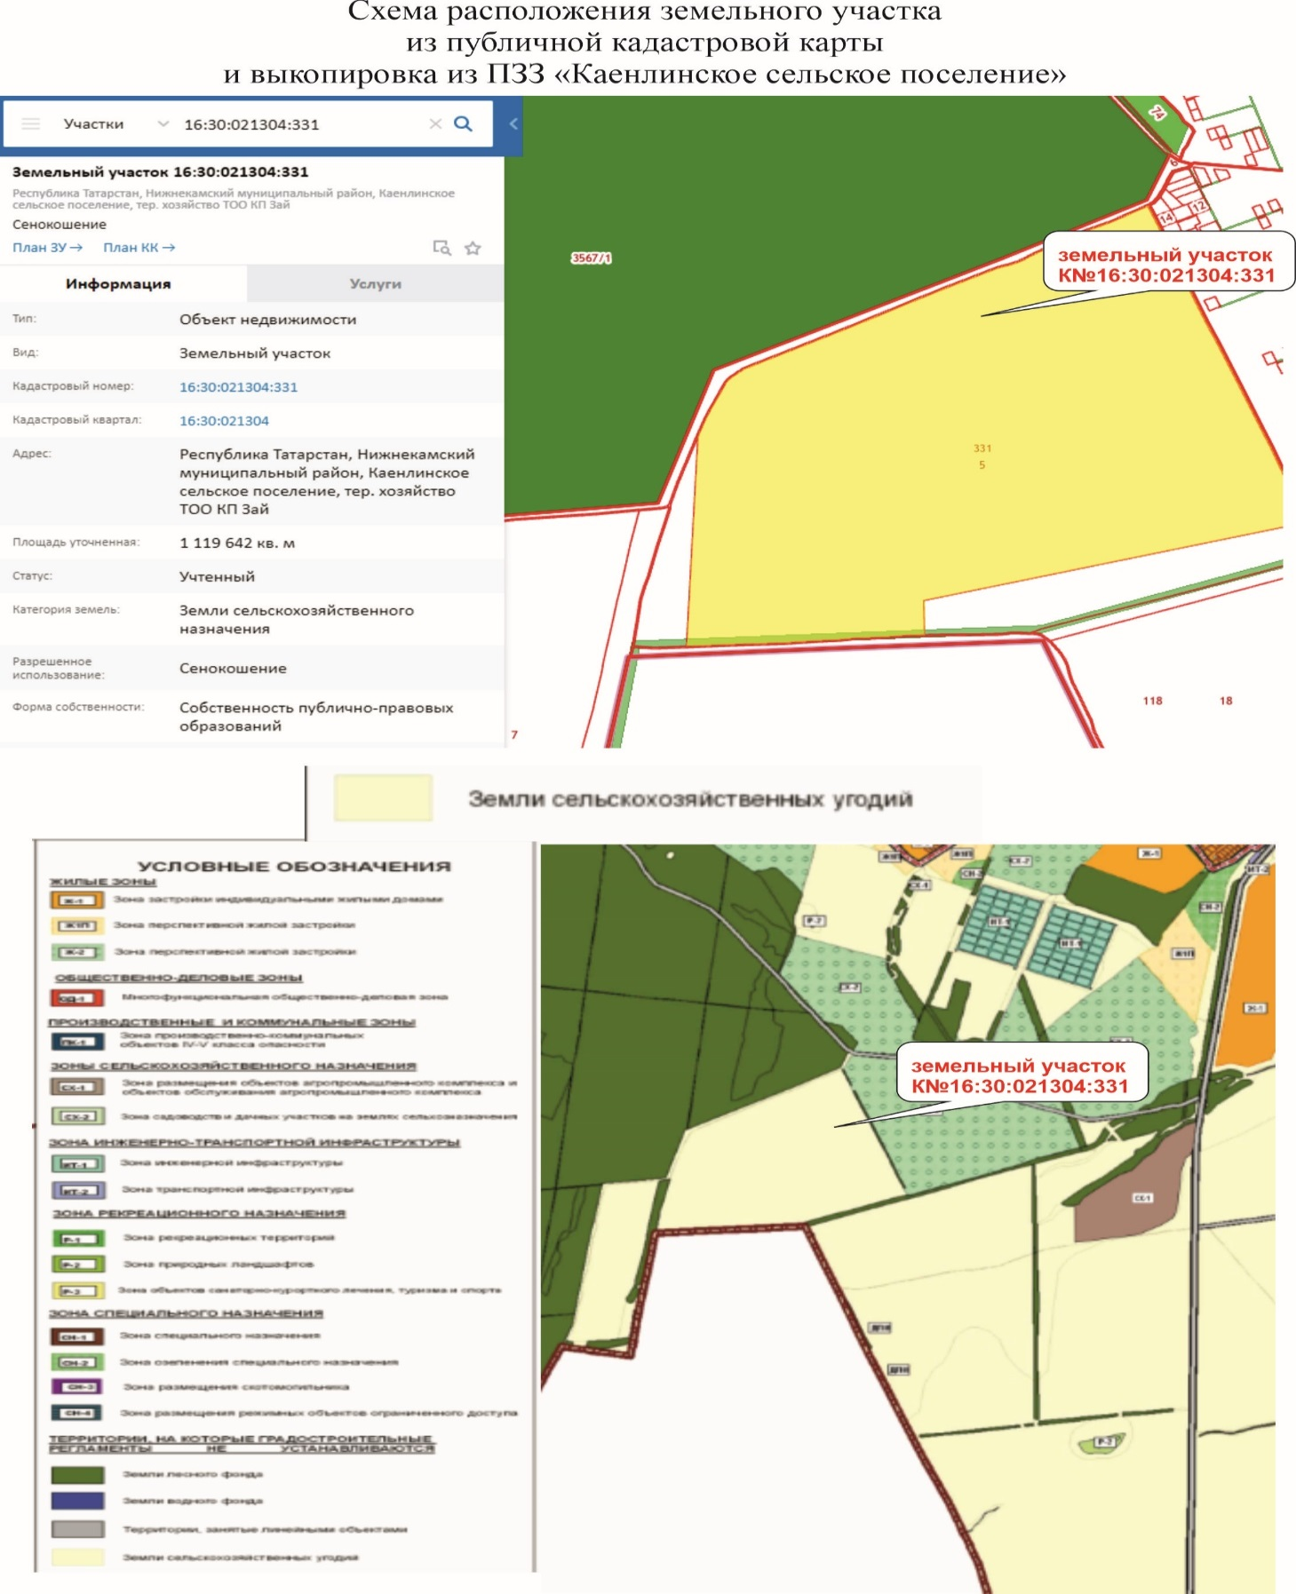

Приложение № 2
Утверждено
постановлением Главы
Нижнекамского муниципального района
Республики Татарстан
от 6 июля 2023 года №_23____

Состав комиссии по проведению публичных слушаний

Хазиев Р.А. | - | заместитель Руководителя Исполнительного комитета Нижнекамского муниципального района (по строительству), председатель комиссии.
Члены комиссии:
Ахмадиева А.Г. | - | начальник Управления градостроительной политики Исполнительного комитета Нижнекамского муниципаль-ного района РТ, заместитель председателя комиссии;
Гарипов Р.Р. | - | глава Каенлинского сельского поселения Нижнекамского муниципального района;
Мустафин Р.Р. | - | заместитель начальника Управления градостроительной политики Исполнительного комитета Нижнекамского муниципального района Республики Татарстан;
Зарипов Д.И. | - | начальник МКУ «Управление земельных и имущественных отношений» муниципального образования «Нижнекамский муниципальный район» РТ;
Чернышева О.Н. | - | начальник отдела охраны труда и окружающей среды ИК Нижнекамского муниципального района.

